监 理 日 志
工程名称：永靖县“十四五"盐锅峡光伏发电项目
日期 | 2024年 09月06日 星期 五 |  | 气候 |  | 小雨 |  | 气温 | 16-22℃
监理人员 动态：4人,巡视丶检查丶旁站,满足现场施工要求 |  |  |  |  | 材料进场:
施工方人员动态：主要管理人员:10人,施工人员:31人,全站仪1台,水准仪1台,GPS测量仪1台,满足施工现场要求.
施工机械动态：挖机2台,装载机3台,自卸车5台,洒水车1台,打桩机4台,夯实机4台,压路机1台满足施工现场要求。
施工部位进度情  况 | 1.汇集站主控楼：主体结构混凝土养护，一楼加气块砌筑完成80％。  2.汇集站二次室：主体结构混凝土养护，电缆沟混凝土养护。  3.消防水泵房：主体结构混凝土养护。  4.生活蓄水池：主体结构混凝土养护；事故油池：主体结构混凝土养护。  5.330kV构架：基础混凝土养护。  6.配电装置：基础混凝土养护。  7.1#主变：基础混凝土养护；站用变、直流室、蓄电池室：垫层混凝土养护，底板钢筋绑扎完成40％。  8.35kV1#配电室：主体结构混凝土养护。  9.污水收集池：主体结构混凝土养护。  10.防火墙：基础混凝土养护；SVG：基础混凝土养护。  11.电缆沟：电缆沟混凝土养护；室外管沟：消防管道开挖完成35％。  12.A1-4支架安装30组。  13.边坡A-B段挡土墙及边坡施工累计完成率93%；边坡E-F段挡土墙及边坡施工累计完成率60%。  14.围墙：基础混凝土养护，围墙砌砖完成34％。
监理今日工作内 容 | 1.今日下雨，现场未施工，监理人员查看图纸，梳理监理资料。
检查发现问题及处理措施 | 巡视检查工地未见异常情况
协调内容或  其他 | 无
记录人 |  | 孙翔 |  | 总监签阅 |  | 胡斌

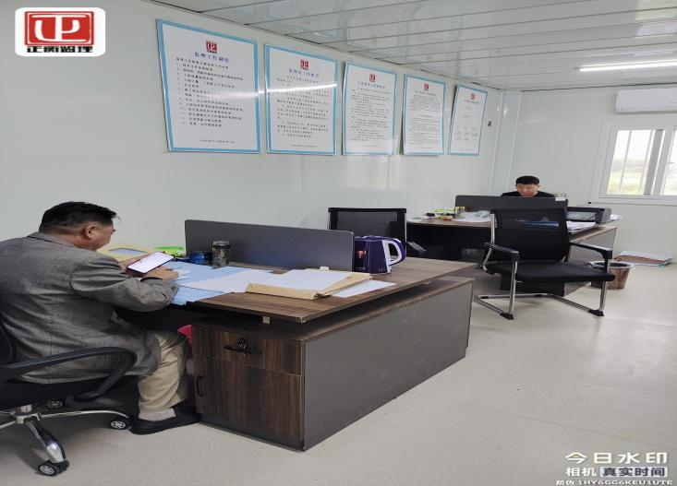
监理人员查看图纸

